错误！未找到目录项。

先简单的杂谈几个数据库的概念。
1.SQL语言的4个部分
1).数据定义语言(DDL)：DROP、CREATE、ALTER等(针对数据库、表结构而言)
2).数据操作语言(DML)：insert、update、delete等(针对表的数据而言)
3).数据查询语言(DQL)：select等语句
4).数据控制语言(DCL)：rollback(回滚)，commit(提交)
2.数据库的访问
1).ODBC (开放数据库互联 Open Database Connectivity )为访问不同的SQL数据库提供了一个共同的接口(一个基于ODBC的应用程序对数据库的操作不依赖任何DBMS数据库管理系统，所有的数据库 Access、MySQL、Oracel数据库均可以用ODBC 的API进行访问)
2).JDBC(java data base connectivity java数据库连接)：java访问数据库的标准方法
3).ADO.NET : .NET环境下访问数据库的类库
4). PDO：PHP访问数据库的轻量级、一致性的接口。
3.表的操作的相关(DDL创建修改等，对应数据库表操作的笔记)
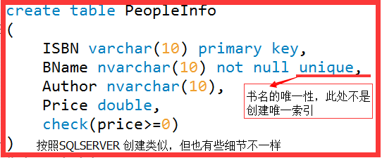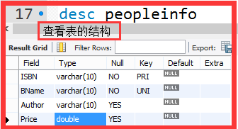
1）alter table peopleinfo rename BookInfo(上面的创建应该是BookInfo表这个语句改表的名字)
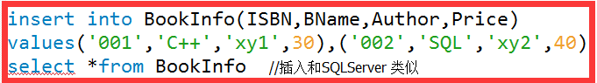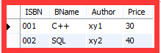
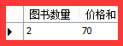
2）修改表的列属性 alter table <表名> modify <列> <数据类型>
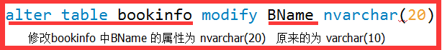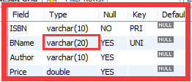
3）修改表的字段名 alter table <表名> change<旧列名> <新列名> <数据类型>
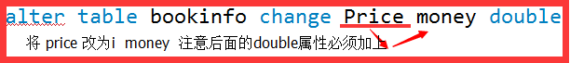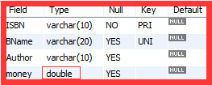
注意：数据在数据库中的存储和数据类型有很大的关系，故而不要随便改数据类型
4）添加列(字段)(其实可以指定位置的，这里就省略了)
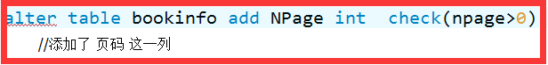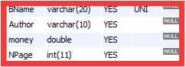
删除字段 : alter table <表名> drop <列名>
删除表 ：drop table 表1,表2.......
每个表都有一个存储引擎，但并不是每个表都可以任意选择存储引擎。(例如：外键约束不能跨引擎使用) alter table <表名> engine=<新的存储引擎>
- 表的数据的相关(DML insert，update,delete 和之前的SQLServer差不多这里省略 )
- 下面重点说下数据的查询(以创建的水果表为例)
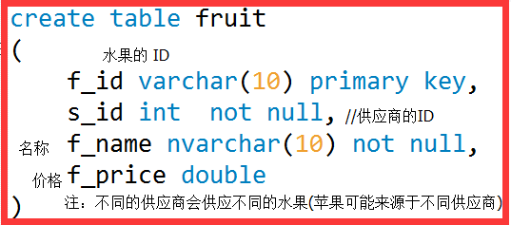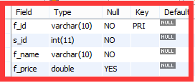
以下面数据为例(我把fruit表改了下，使f_id不是主键则显示的存储按照插入的顺序一样，但是如果f_id还是主键的话，存储会按照f_id进行排序,加了主键的话就是最右边的那个表了)
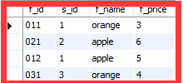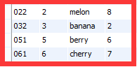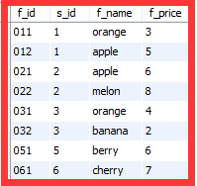
1).给出一个 in 子查询的 in 指定的集合，而between则是一定的范围(默认的按照主键排序)
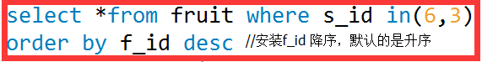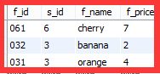
下面的not int 不在指定的集合中(并改为按照 f_name 排序)
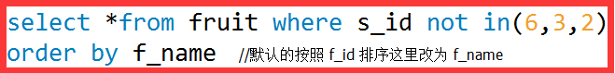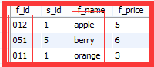
- .带 LIKE的字符匹配查询 ( % 匹配任意长度的字符 - 一次只能匹配任意一个字符 )
下面这个查找以 ‘a’ 开头的水果的 f_id以及f_name
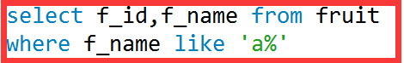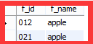
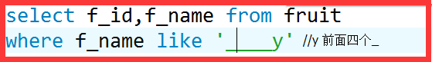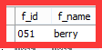
3). 查询结果不重复 distinct (下面的给出一个失效，一个正常的distinct实例)
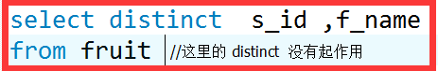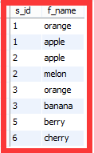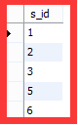

- 对查询的结果排序 order by ，由上面的例子可以看到，select *from 表名 ，默认的是按照主键如果指定了 order by 列名 ，则按照列名进行排序，默认的是升序，也可指定 DESC降序。注意当对多列排序的时候首先排序的是第一行，当第一行相等的时候才会对第二行进行排序。

group by having
5).分组查询， [ group by 字段 ] [ having <条件表达式> ] 。分组是对数据的一个或者一组进行分组，having 条件专门与 group by 使用。和group by一起使用的常见的函数 MAX,SUM,COUNT
A）创建分组 (查看每个供应商供应的水果的数量)
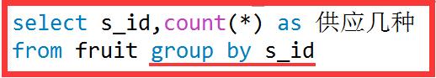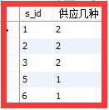
下面的把供应的水果全部列出来，使用 group_concat 函数
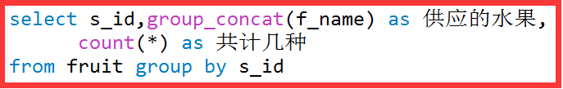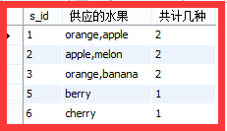
下面的加了个order by f_name之后输出(我本以为供应的水果内部水果名排序)
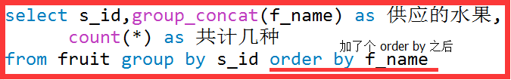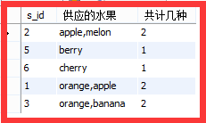
下面的还把每一种水果的对应的价格列出来了
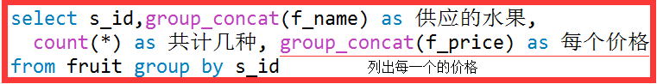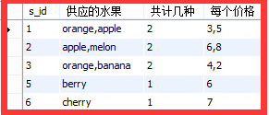
下面的这个开始有点困惑(只输出了每组中的第一种水果的价格)
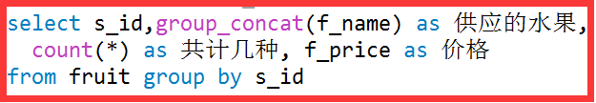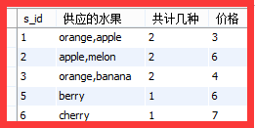
下面这个可以输出价格之和 ，对比下COUNT(f_price) 则是数量而不是价格总和
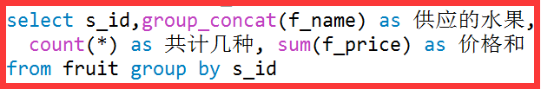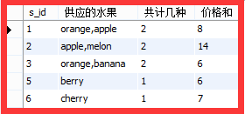
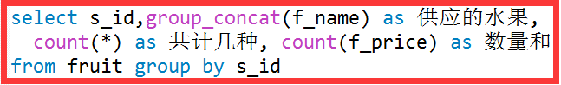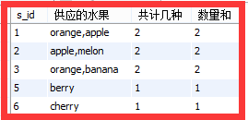
下面给出 having 过滤分组的实例
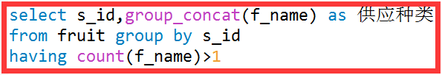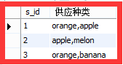
having和where关字的区别，它们都是用来过滤数据的，重要的区别是having在数据分组之后进行数据的过滤来选择分组，而where在分组之前选择记录。另外where排除的记录不再包括在分组中
下面的这个order by 如果对多个字段进行order by 那么则分组层次从左到右，即先按照第一个字段分组，然后在第一个字段相同的记录中，在根据第二个字段进行分组..依次类推。
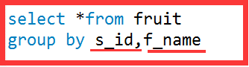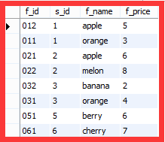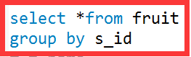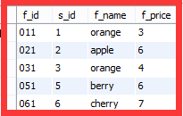
下面给出个group by 和 order by结合的实例 (对比上面的这里按照总价排序了)
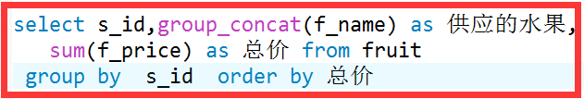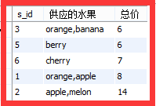

limit
B). 使用 limit 限制查询结果的数量 (注意偏移量的问题，和数组类似)
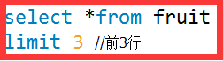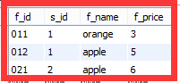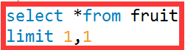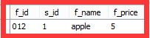

inner join
- .连接查询 (内连接查询，外连接查询)
下面创建了一个 supplier供应商的表(找出每种水果对应的供应商的姓名)
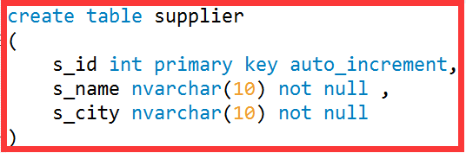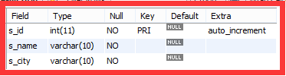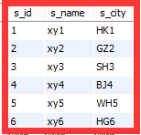
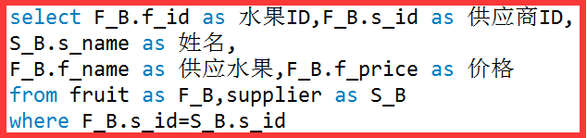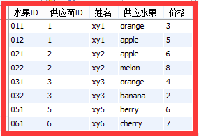
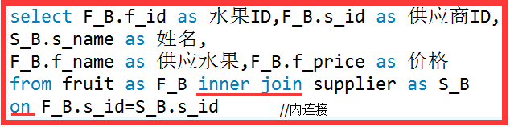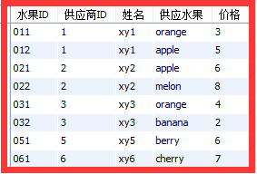
上面的内连接，和上面的where查询的结果一样，内连接 inner join 指定条件 on 而不是where。
之所以使用inner join 因为其语法能够确保不会忘记连接条件(where有时候影响性能)。
连接查询时对多个表，内连接查询的结果是集合中的仅是符合条件的的连接的行。但有时候需要包含没有关联的行中的数据，即返回包含条件的以及没有包含条件的。

left join right join
外连接：左连接(左表为主)，右连接(右表为主)
left join (左连接)：返回左表的所有行和右表中连接字段相等的行，右表没有则插入NULL。
right join (右连接)：返回右表的所有行和左表中连接字段相等的行，左表没有则插入NULL。
下面两个可以对比左右连接的区别(
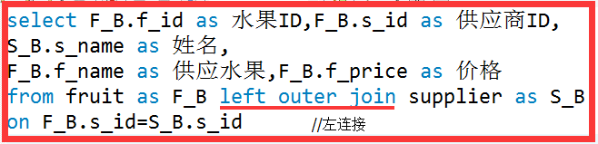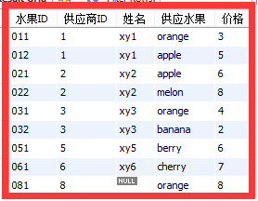
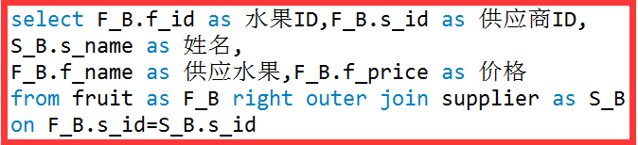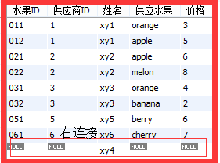
连接查询还可以使用and 复合条件，order by 排序。
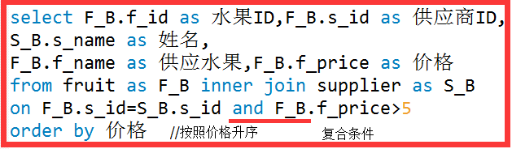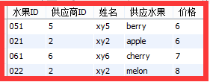

any some in all exist
- .子查询 ( any、 some、 all、 in、 exist )
A).带any、some关键字的字查询同义词，表示满足其中任一条件即可
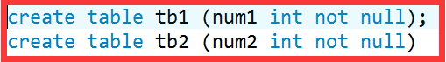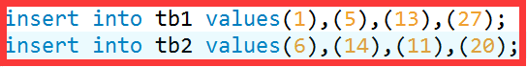
1.返回tb1中只要大于tb2中的任一一个元素，的所有元素
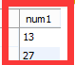
2.返回tb1中大于tb2所有元素的值
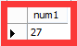
3.给出几个 exists 的实例
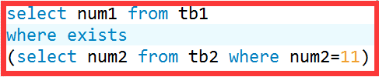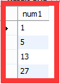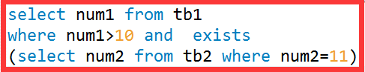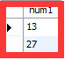
下面给出员工表以及部门表然后给出一些常见的查询实例
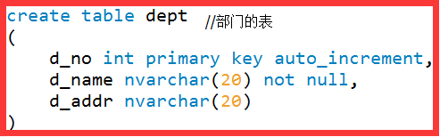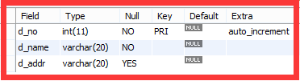

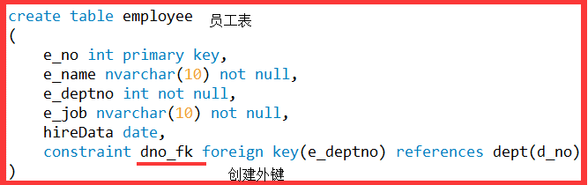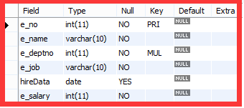
下面是员工表以及部门表
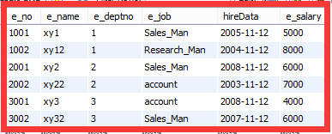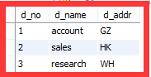
1）查询每个部门的最高工资员工的信息
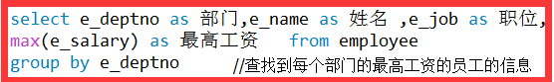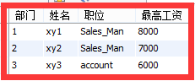
- .查找 sales 部门所有员工的信息
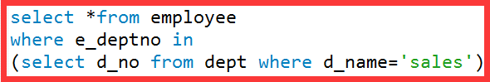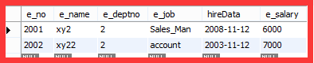
方法2：使用内部连接
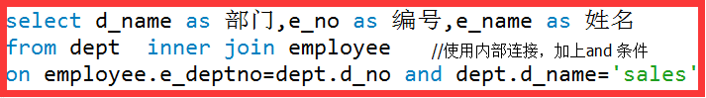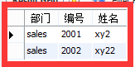
3）查找 xy3所在的部门以及部门所在地
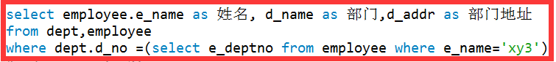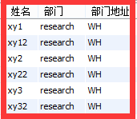
上面的那个查询有问题(自行分析)，下面这个加了个条件就正确了
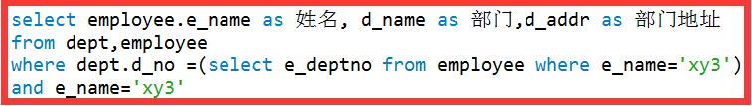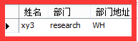
下面的使用内连接同样的效果(两个表之间的查询可以使用内连接)
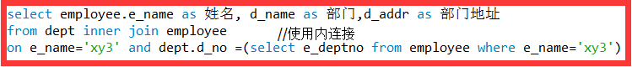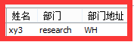
4）使用连接查询所有员工的部门和部门信息
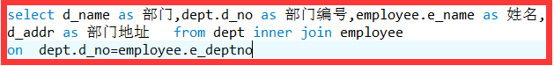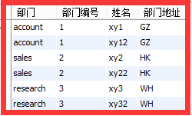
- 计算每个部门各有多少个员工以及工资总数，以及平均工资
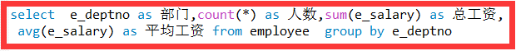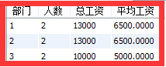
6）找出每个部门中工资高于平均工资的员工(涉及到表自身和自身比较，可以给表取个别名)
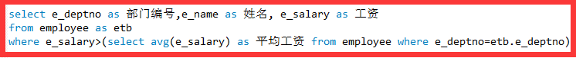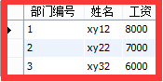
下面给出方法2 (一开始的时候不怎么会，尤其是原有的创建一个新的表)
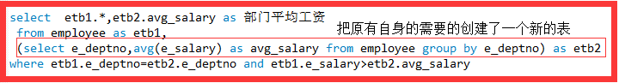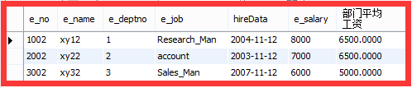
方法2性能显然更好。第一种写法看似更简捷，语句少了不少，第二种似乎更麻烦。其实不然，第一种写法是比第二种效率更低，为什么。原因就在于 emp中员工每次比较薪水时，都会计算一次该员工所属部门的平均薪水，这样emp中有几条记录，就会计算几次。而第二种方式只计算一次部门的评价薪水。如果表中数据量比较大，对性能的影响会更明显，所以第二种方式更佳。
下面这个把部门名称也加上来了。
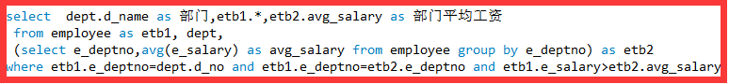
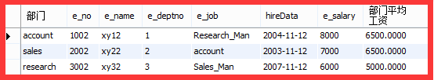
- 计算工龄大于10年的员工
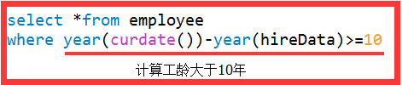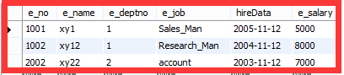
- 问题 distinct 可以应用于所有的列吗？
答：例如要对多个列进行降序排列，必须在每一列的列名后面加DESC关键字，然而distinct不同，
distinct不能部分使用，即distinct应用于所有列而不仅是第一列。例如，查询3个 字段s_id，
f_name、f_price，如果不同的记录的这3个字段的组合都不同，则所有的记录都被查出。
通配符 like 查询没有找到符合条件的记录，原因空格的问题 like ‘%s’以s结尾但是s后面有空格则like ’%s’不能找出上面的记录(可以使用trim函数将字符串两端的空格删除再查找)

some pratice select problem
下面给出网上的一些还不错的数据库的常见的题目
1.)下面的两个表用户表，以及照片表
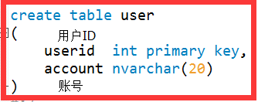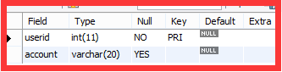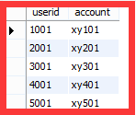
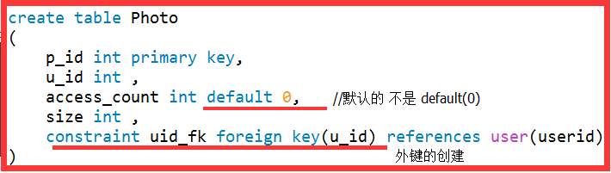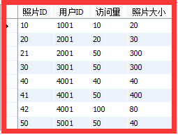
- 查找用户 xy401被访问的最多的2张图片(先给出 4001访问量的前两名)
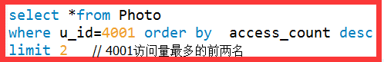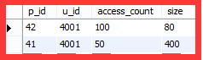
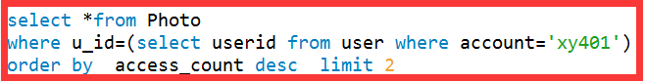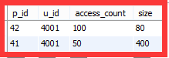
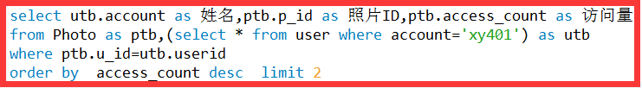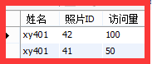
B)拥有总的照片文件大小(total_size)最多的前3名用户的id, 并根据total_size降序排列
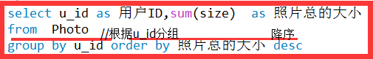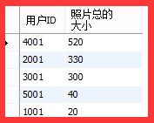
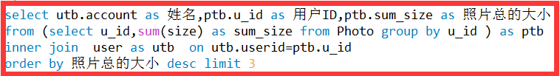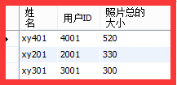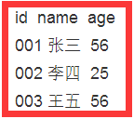
- 数据库中有表User(id, name, age): 表中数据可能会是以下形式(见上面的最右边的图): 由于人员年龄有可能相等, 请写出SQL语句, 用于查询age最大的人员中, id最小的一个记录 。
Select min(id) from user where age=(select max(age) from user)
3)下面的学生表、课程表、成绩表、教师表（相关的题目）
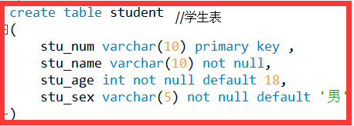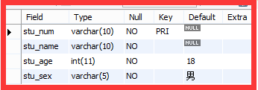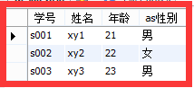
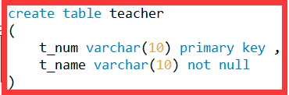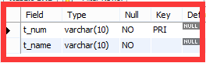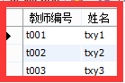
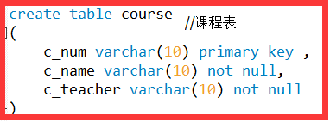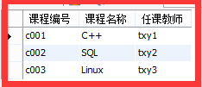
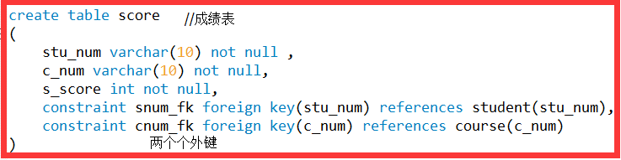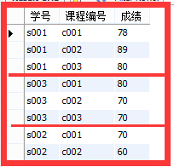
- 找出，课程1的分数比课程2分数高的所有学生的学号(刚开始的时候卡住了，想用order by
学号，但是发现还是行不通，主要还是对表自身的比较不是很熟悉)
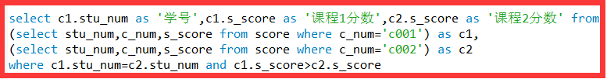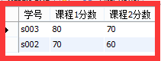
b)查询平均成绩大于70分的同学的学号和平均成绩(下面给出两种方法一种是将自身形成一个表，另一个是使用group by 但是注意group by 的条件判断是 having)
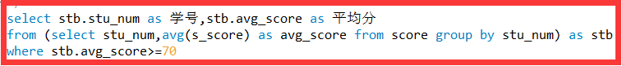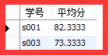
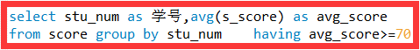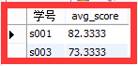
C).查询所有同学的学号、姓名、选课数、总成绩；
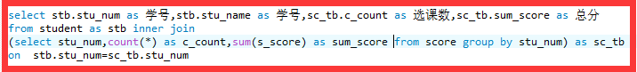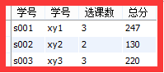
下面的这个外连接的输出，没怎么理解（加上个group by 就可以了,下面给出分析）
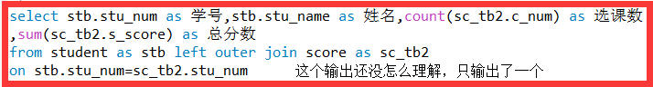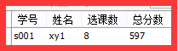
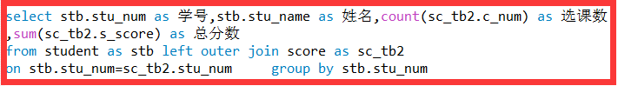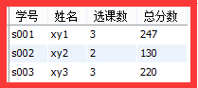
COUNT()、SUM等函数一般和group by一起使用，下面把那两个函数注释掉则输出在意料之中
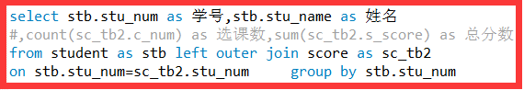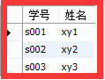
D).查询以’txy’开头的的老师的个数(like ‘txy%’%记得加上否则的话是查找txy，下面的加上了
COUNT(*) 则只输出一个。)
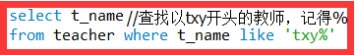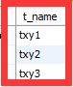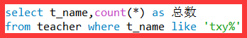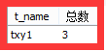
下面的在teacher里面插入了一个txy1(从而有姓名重复了)，COUNT的时候加上distinct即可。
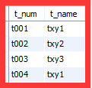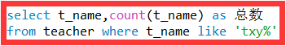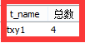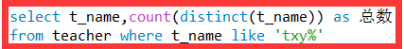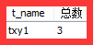
E).查询学过“txy3”老师所教的所有课的同学的学号、姓名；
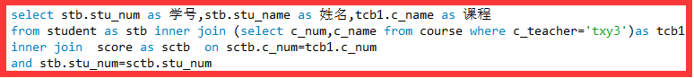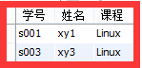
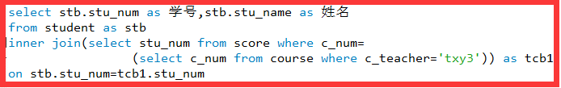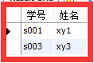
F).查找没有选“txy3”老师的课的学生的学号(有点卡先给出没有选择c003课程的学生)
下面的使用 in和 = 效果是一样的(下面的这个是查找选择了的，应该查找没有选的)
可以看到distinct 有时候能起到和order by一样的效果
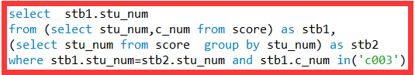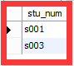
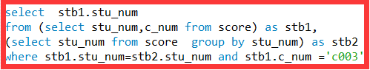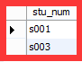
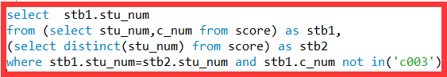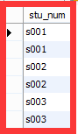
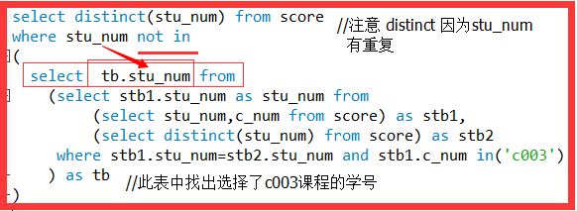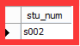
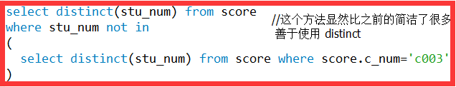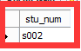
下面这个查找没有选择’txy3’老师的课程的学生
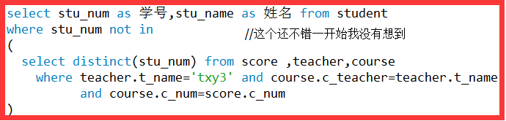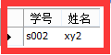
G).查询学过“C001”并且也学过编号“C003”课程的同学的学号、姓名(这个不会)
and 后面那个exists 条件判断还不是很会(如果只是and 那么显然错误了)
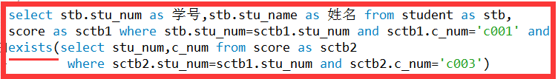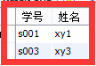
H).查询学过“txy3”老师所教的所有课的同学的学号、姓名；
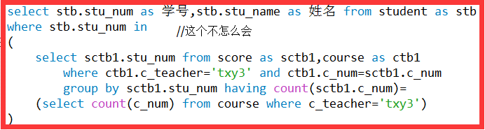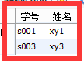
I.)查询课程编号“C001”的成绩比课程编号“C003”课程高的所有同学的学号、姓名
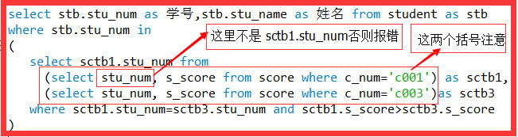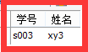
J).查所有课成绩小于70分的同学的学号姓名(可以用取反的思想来做只要一个大就行not in就取反)
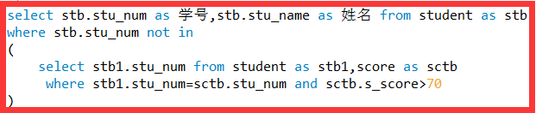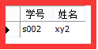
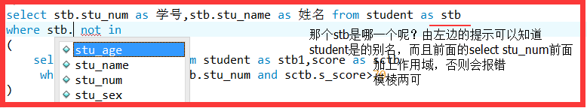
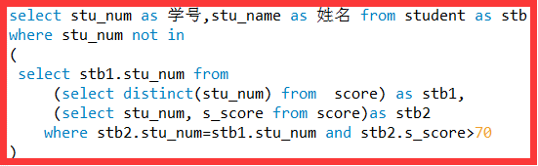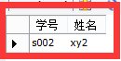
K).查询没有学全所有课的同学的学号、姓名
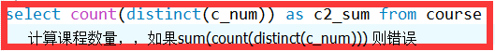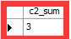
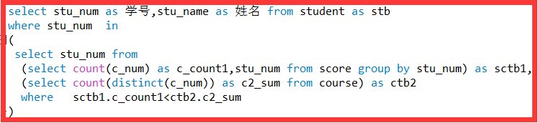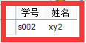
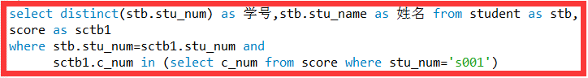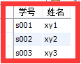
L).按平均成绩从高到低显示所有学生的“C语言”、“数据库”、“操作系统”三门的课程成绩，按如下形式显示： 学生ID,C语言,数据库,操作系统,有效课程数,有效平均分。
对比下面的两个输出来理解第一个(最下面那个加了distinct则每组只输出了一个，不加的话则每组有多少种成绩则输出几种，例如s001对应的有三组(其中每种成绩一组)，故而第二个图中一共输出了8组)下面分析下第一个图的正确输出，group by 学号后，count(*)则是计算组内有几条记录对应于课程的数量(对此可以参考上面的水果的供应商供应水果大于1的求,having count(*)>1)
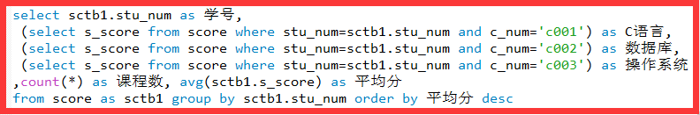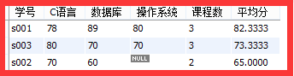
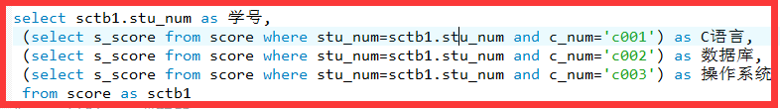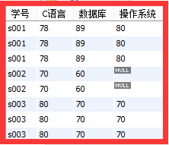
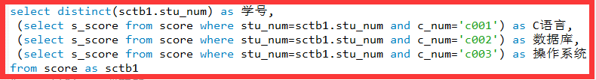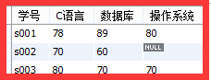
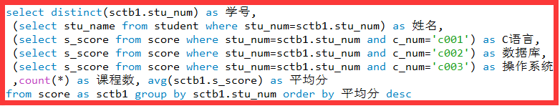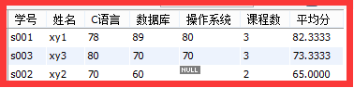
M).查询各科成绩最高和最低的分：以如下形式显示：课程ID，最高分，最低分
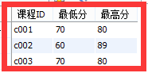
上面的也可以求出(一开始我想的还挺复杂的)
N).统计列印各科成绩,各分数段人数:课程ID,课程名称,[100-85],[85-70],[70-60],[ <60]
这个题目中的case when 条件1 then 结果1 else 结果2 end 不怎么熟悉(这样的sum也是第一次见)
course 应该加上distinct处理比较合理(下面在给几个使用条件判断的SQL语句)
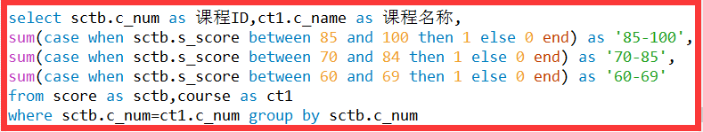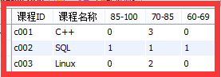
O).查询学生平均成绩及其名次(这个不怎么会)这题主要是名次比较难点：把每个人的平均成绩和其他的人的平均成绩进行比较然后求出高的总数即可
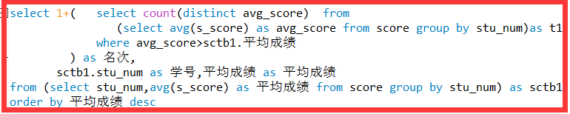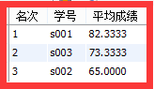
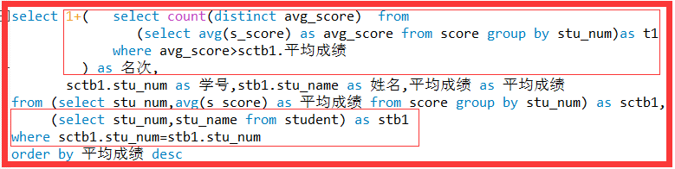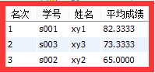
H).查询平均成绩大于80的所有学生的学号、姓名和平均成绩
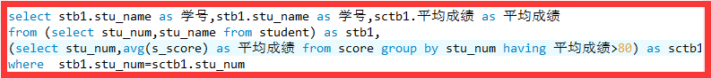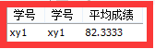
I).查询如下课程平均成绩和及格率(>=70算及格)的百分数(简便起见下面只求出了C语言的c002)两种方法感觉第二种的条件的判断好像简洁点
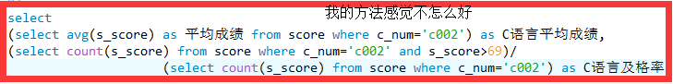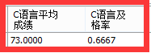
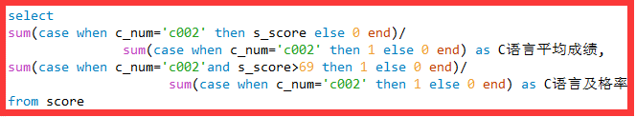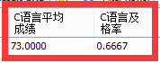
J).查询各科成绩前两名的记录:(不考虑成绩并列情况)
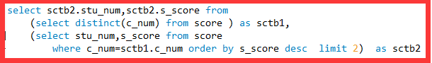
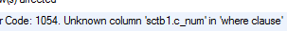这个是我开始的思路，但是报错(还不知道为什么)
